20 Απριλίου, 2026

ΔΕΛΤΙΟ ΤΥΠΟΥ

ΕΠΙΚΑΙΡΟΠΟΙΗΣΗ ΣΤΟΙΧΕΙΩΝ ΤΡΙΜΗΝΙΑΙΩΝ ΕΘΝΙΚΩΝ ΛΟΓΑΡΙΑΣΜΩΝ

Ρυθμός Ανάπτυξης T4 2025 στο 4,5% (εποχικά προσαρμοσμένος)

Τα τριμηνιαία στοιχεία Εθνικών Λογαριασμών σε τρέχουσες τιμές για το έτος 2025 έχουν επικαιροποιηθεί λόγω αλλαγών στα Δημόσια Οικονομικά και στα στοιχεία του Ισοζυγίου Πληρωμών. Οι αλλαγές στα στοιχεία σε πραγματικούς όρους οφείλονται στην ενσωμάτωση των ισοσκελισμένων Πινάκων Προσφοράς και Χρήσεων 2022.
O ρυθμός ανάπτυξης του ΑΕΠ σε πραγματικούς όρους (εποχικά προσαρμοσμένος), κατά το τέταρτο τρίμηνο του 2025 παραμένει θετικός στο 4,5% σε σύγκριση με το αντίστοιχο τρίμηνο του 2024.

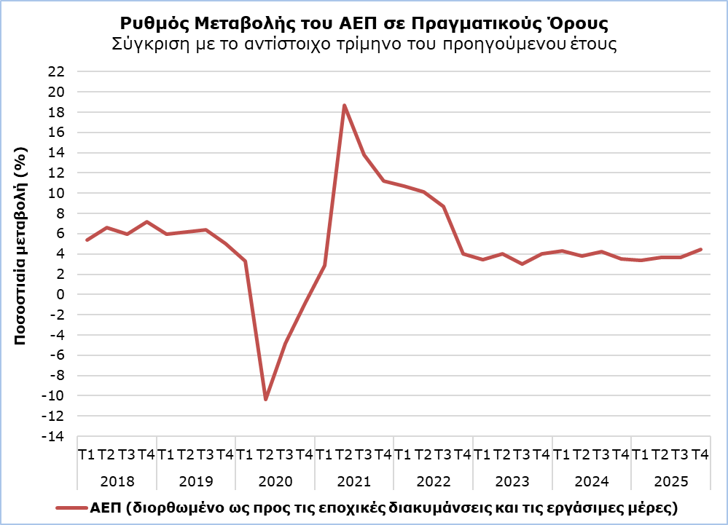

Όσον αφορά την προσέγγιση παραγωγής για τον υπολογισμό του ΑΕΠ, ο θετικός ρυθμός ανάπτυξης οφείλεται κυρίως στους τομείς: «Χονδρικό και Λιανικό Εμπόριο, Επισκευή μηχανοκινήτων οχημάτων», «Ενημέρωση και Επικοινωνίες», «Ξενοδοχεία και Εστιατόρια», «Κατασκευές». (Πίνακας 1)

Πίνακας 1
Οικονομική Δραστηριότητα (NACE Rev.2) | ΑΕΠ σε Πραγματικούς Όρους Διορθωμένο ως προς τις Εποχικές Διακυμάνσεις και τις Εργάσιμες Μέρες
Οικονομική Δραστηριότητα (NACE Rev.2) | Ευρώ (εκατομμύρια) | Μεταβολή (%)
Οικονομική Δραστηριότητα (NACE Rev.2) | Τ4  2025 | Τ4  2025/24 | Τ4 2025/  Τ3 2025
Ακαθάριστο Εγχώριο Προϊόν (ΑΕΠ) | 7.795,3 | 4,5 | 1,4
A | 84,3 | 1,1 | 0,5
B - E | 459,1 | 4,3 | 1,7
C | 335,4 | 4,7 | 1,5
F | 377,7 | 9,4 | 3,4
G - I | 1.589,2 | 7,2 | 2,0
J | 923,8 | 8,0 | 2,1
K | 617,8 | 2,8 | 0,6
L | 685,9 | 2,6 | 1,0
M & N | 675,2 | 2,4 | 0,7
O - Q | 1.206,5 | 1,1 | 0,1
R - U | 243,6 | 1,1 | 0,5
Οικονομικές δραστηριότητες:
Α: Γεωργία, Δασοκομία Και Αλιεία
B - E: Ορυχεία και Λατομεία; Μεταποίηση; Παροχή Ηλεκτρικού Ρεύματος, Φυσικού Αερίου, Ατμού και Κλιματισμού; Παροχή Νερού, Επεξεργασία Λυμάτων, Διαχείριση Αποβλήτων και Δραστηριότητες Εξυγίανσης
C: Μεταποίηση
F: Κατασκευές
G - I: Χονδρικό και Λιανικό Εμπόριο˙ Επισκευή Μηχανοκίνητων Οχημάτων και Μοτοσικλετών; Μεταφορά και Αποθήκευση; Δραστηριότητες Υπηρεσιών Παροχής Καταλύματος και Υπηρεσιών Εστίασης
J: Ενημέρωση και Επικοινωνία
K: Χρηματοπιστωτικές και Ασφαλιστικές Δραστηριότητες
L: Διαχείριση Ακίνητης Περιουσίας
M & N: Επαγγελματικές, Επιστημονικές Και Τεχνικές Δραστηριότητες; Διοικητικές και Υποστηρικτικές Δραστηριότητες
O - Q: Δημόσια Διοίκηση και Άμυνα· Υποχρεωτική Κοινωνική Ασφάλιση; Εκπαίδευση Δραστηριότητες Σχετικές με την Ανθρώπινη Υγεία και την Κοινωνική Μέριμνα
R - U: Τέχνες, Διασκέδαση και Ψυχαγωγία, Επιδιόρθωση Αγαθών Νοικοκυριών και Άλλες Δραστηριότητες

Πίνακας 2
Είδος Δαπάνης | ΑΕΠ σε Πραγματικούς Όρους Διορθωμένο ως προς τις Εποχικές Διακυμάνσεις και τις Εργάσιμες Μέρες
Είδος Δαπάνης | Ευρώ (εκατομμύρια) | Μεταβολή (%)
Είδος Δαπάνης | Τ4  2025 | Τ4  2025/24 | Τ4 2025/  Τ3 2025
Ακαθάριστο Εγχώριο Προϊόν (ΑΕΠ) | 7.795,3 | 4,5 | 1,4
Συνολική Δαπάνη Τελικής Κατανάλωσης | 5.865,5 | 3,6 | -0,1
Εκ της οποίας:  Νοικοκυριών και ΜΚΙΕΝ | 4.571,0 | 3,4 | -0,5
Γενικής κυβέρνησης | 1.298,3 | 4,4 | 1,1
Ακαθάριστος Σχηματισμός Πάγιου Κεφαλαίου (ΑΣΠΚ) | 1.570,3 | -15,2 | 13,9
ΑΣΠΚ εξαιρουμένων πλοίων και αεροσκαφών | 1.485,3 | 1,6 | -1,3
Εισαγωγές Αγαθών και Υπηρεσιών | 7.603,4 | -4,2 | -0,3
Εξαγωγές Αγαθών και Υπηρεσιών | 7.980,8 | 2,9 | -1,5
ΜΚΙΕΝ: Μη Κερδοσκοπικά Ιδρύματα που Εξυπηρετούν Νοικοκυριά

ΜΕΘΟΔΟΛΟΓΙΚΕΣ ΠΛΗΡΟΦΟΡΙΕΣ

Σκοπός

Ο σκοπός της εκτίμησης του ΑΕΠ 110 μέρες μετά το τέλος του τριμήνου αναφοράς, είναι να ενσωματώσει τυχόν αλλαγές από τις πηγές στους τριμηνιαίους εθνικούς λογαριασμούς.

Υπολογισμός και Μεθοδολογία

Οι Τριμηνιαίοι Εθνικοί Λογαριασμοί παράγονται με τη χρήση έμμεσης προσέγγισης, η οποία βασίζεται σε βραχυπρόθεσμους δείκτες που παρέχουν πληροφορίες για την εξέλιξη των υπό μελέτη φαινομένων. Επιπλέον, η τεχνική προσέγγισης “Chow-Lin” χρησιμοποιείται για τη χρονική διάσπαση των στοιχείων.

Το επίπεδο του ΑΕΠ στην Κύπρο καθορίζεται από τις προσεγγίσεις παραγωγής και δαπανών, ενώ για την προσέγγιση εισοδήματος πραγματοποιείται έμμεσος υπολογισμός.

Οι Τριμηνιαίοι Εθνικοί Λογαριασμοί παράγονται σε τρέχουσες τιμές, σε πραγματικούς όρους και τιμές προηγούμενου έτους, δημοσιεύονται και διαβιβάζονται στη Eurostat δυο μήνες μετά το τέλος του τριμήνου αναφοράς (t+2). Η προκαταρκτική εκτίμηση λαμβάνεται εκτελώντας την ίδια διαδικασία εκτίμησης με αυτή που εφαρμόζεται για τον υπολογισμό στους t+2 μήνες, ωστόσο, με λιγότερες διαθέσιμες πηγές πληροφόρησης. Υπολογίζεται σε πραγματικούς όρους 45 ημέρες μετά το τέλος του τριμήνου αναφοράς, δημοσιεύεται και διαβιβάζεται επίσης στη Eurostat.

Οι Τριμηνιαίοι Εθνικοί Λογαριασμοί καταρτίζονται σύμφωνα με το Ευρωπαϊκό Σύστημα Λογαριασμών (ΕΣΛ 2010) όπως ορίζεται στον κανονισμό (ΕΕ) αριθ. 549/2013 του Ευρωπαϊκού Κοινοβουλίου και του Συμβουλίου της 21ης Μαΐου 2013.

Πηγή Στοιχείων

Για την παραγωγή εκτιμήσεων των Τριμηνιαίων Εθνικών Λογαριασμών, τα ακόλουθα δεδομένα εισάγονται στο σύστημα υπολογισμού:
- βραχυπρόθεσμοι οικονομικοί δείκτες κατά οικονομική δραστηριότητα,
- διοικητικά δεδομένα,
- τριμηνιαία στοιχεία απασχόλησης,
- δείκτες τιμών.

Για περισσότερες πληροφορίες:
Πύλη Στατιστικής Υπηρεσίας, υπόθεμα Εθνικοί Λογαριασμοί
CYSTAT-DB (Βάση Δεδομένων)
Μεθοδολογικές Πληροφορίες

Επικοινωνία
Κωνσταντίνου Μαρία: Τηλ:+35722602226, Ηλεκτρ. Ταχ.: mconstantinou@cystat.mof.gov.cy

